標準製剤との比較表（案）
日本薬局方 イコサペント酸エチルカプセル イコサペント酸エチルカプセル300mg 「フソ－」
 | 後 発 医 薬 品 |  | 標 準 製 剤
商品名² | イコサペント酸エチルカプセル300mg「フソ－」 |  | エパデールカプセル300
会社名 | 扶桑薬品工業株式会社
薬価¹ | 13.00円/カプセル |  | 25.40円/カプセル
薬価の差 | １カプセル あたり 12.40円
薬効分類² | ＥＰＡ製剤
規制区分² | ―
成分・規格² | 1カプセル中 (日局)イコサペント酸エチル300mg含有
効能・効果² | 【標準製剤と同じ】  ◇閉塞性動脈硬化症に伴う潰瘍、疼痛および冷感の改善  ◇高脂血症
用法・用量² | 【標準製剤と同じ】  ◇閉塞性動脈硬化症に伴う潰瘍、疼痛および冷感の改善  イコサペント酸エチルとして、通常、成人1回600mg(2カプセル)を1日3回、毎食直後に経口投与する。なお、年齢、症状により適宜増減する。  ◇高脂血症  イコサペント酸エチルとして、通常，成人１回900mg(3カプセル)を1日2回又は1回600mg(2カプセル)を1日3回、食直後に経口投与する。ただし、トリグリセリドの異常を呈する場合には、その程度により、1回900mg(3カプセル）、1日3回まで増量できる。
添加物² | トコフェロール  カプセル本体：パラオキシ安息香酸エチル、パラオキシ安息香酸プロピル、ゼラチン、コハク化ゼラチン、濃グリセリン |  | トコフェロール  カプセル本体：ゼラチン、コハク化ゼラチン、濃グリセリン、パラオキシ安息香酸エチル、パラオキシ安息香酸プロピル
貯法² | 室温保存  開封後は高温、湿気、光を避けて保存すること。 |  | 室温保存
製品の  性状² | 淡黄色透明 楕円球の軟カプセル剤  識別ｺｰﾄﾞ (一次包装) 長径 (mm) 短径 (mm) 質量 (mg)  FS-E15 18 7 約521 |  | 淡黄色透明・軟カプセル剤  外形(mm)  約18 約7
標準製剤  との  同等性 | 血中濃度比較試験
 | 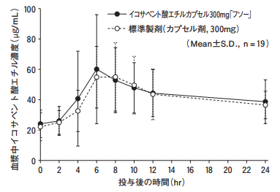 | 試験条件：ヒト、食後30分、単回経口投与、  それぞれ6カプセル  (1800mg単回経口投与は承認外用量)  得られた薬物動態パラメータについて統計解析を行った結果、両剤の生物学的同等性が確認されました。
備考
1. 薬価は令和5年3月3日の薬価基準改定告示に基づく
2. 電子添文に基づいて記載（弊社製剤:2016年10月改訂第15版、標準製剤:2016年8月改訂第10版）

